KEŽ-9- ČET. 16.4.2020

2 učni uri

Rešitve:
RAZKUŽILO iz Varikine
Rešitve

Novi Odlok o obveznem razkuževanju večstanovanjskih stavb določa obvezno razkuževanje opreme v skupnih prostorih v ali ob večstanovanjski stavbi najmanj dvakrat dnevno.
Za razkuževanje na NIJZ svetujejo uporabo 0,1 % raztopine natrijevega hipoklorita.
Raztopino lahko pripravimo sami in Varikine.

- Parfumirana Varikina, Šampionka Renče je 4 % raztopina natrijevega hipoklorita.
- Poišči kemijsko formulo za natrijev hipoklorit.
NaClO
- Izračunaj relativno molekulsko maso in molsko maso za natrijev hipoklorit.
Mr(NaClO) = 23 + 36 + 16 = 75
M = 75 g/mol (bolj natančno 74,44 g/mol)
- Kaj pomeni, da je raztopina 4 %? (Zapiši definicijo.)
Raztopina je 4 %, če so v 100 g raztopine (v Varikini) raztopljeni 4 g topljenca (natrijevega hipoklorita).

- Imaš 100 g 4 % Varikine.
- Koliko gramov natrijevega hipoklorita je v njej?
4 g
Koliko gramov je vode?
100 g – 4 g = 96 g
- Priliješ 100 g vode in dobiš razredčeno raztopino.
Masa celotne raztopine je 200 g.
Koliko gramov vode je v nastali raztopini?
96 g + 100 g = 196 g
Koliko gramov natrijevega hipoklorita je v raztopini?
4 g
Koliko odstotna je raztopina?
4 g / 200 g = 0,02 = 2 %

- Iz 100 g 4 % Varikine želiš dobiti 0,1 % raztopino natrijevega hipoklorita.
- Koliko gramov natrijevega hipoklorita je v 100 g Varikine?
4 g
Koliko gramov je vode?
96 g
- Ugotovil si, da imaš na razpolago 4 g natrijevega hipoklorita. Koliko gramov 0,1 % raztopine dobiš iz tolikšne količine natrijevega hipoklorita?
0,1 % od _____ = 4 g ali m(raztopine) = m(topljenca) / w
4 g / 0,001 = 4000 g
- Koliko vode je v nastali 0,1 % raztopini?
4000 g – 4 g = 3996 g
- Ugotovil si, da 100 g Varikine že vsebuje 96 g vode. Koliko vode moraš torej dodati?
3996 g – 96 g = 3900 g
NAVODILO ZA DELO!

1 .Dokončaj poskus in ga poslikaj !
Slike 1. in 2. poskusa mi pošlji! ( PALAČINKE IN PIRHE )

2. Napiši in skiciraj poskus v zvezek in naredi naloge!

PIRHI po kemijsko 1

NALOGA:
Piščanček se izvali iz jajca, ko s kljunom predre trdno lupino jajca. Poskusi tudi ti v trdno lupino svežega jajca s šivanko izdolbsti majhno luknjico.

KAJ POTREBUJEMO:  - igla ali varnostna zaponka (knoflica)  - posode  - žlica  - mešalnik ali metlica za stepanje | - 4 jajca  - sladkor v prahu  - barve (tempere, flomastri, voščenke), bleščice, lepilo, vrvice, okraski…  - limonin sok  - ščepec soli  - sladkor v prahu
VARNO DELO:
Pazi, da se s šivanko ne zbodeš.
Pri barvanju pirhov lahko uporabiš snovi, ki niso užitne. Bodi previden da jih ne zmešaš z vsebino jajc.

KAKO DELAMO:

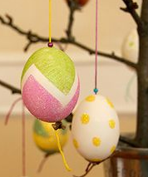
Pirhi iz izpihanih jajc
- Jajce operi in obriši. Pusti ga, da se segreje na sobno temperaturo.
- Z iglo ali zaponko na naredi dve majhni luknjici. Kje najprej narediš luknjico, na koničasti ali bolj okrogli strani jajca?
- Nad posodo pihni skozi zgornjo luknjico. Skozi spodnjo pritečeta beljak in rumenjak.
- Notranjost prazne jajčne lupine speri s tekočo vodo in jo osuši.
- Prepusti se domišljiji in pobarvaj jajčno lupino, da dobiš čudovit pirh.
- S šivanko skozi luknjici napelji nit in jo na obeh koncih zavozljaj.

Sneg iz beljakov 2

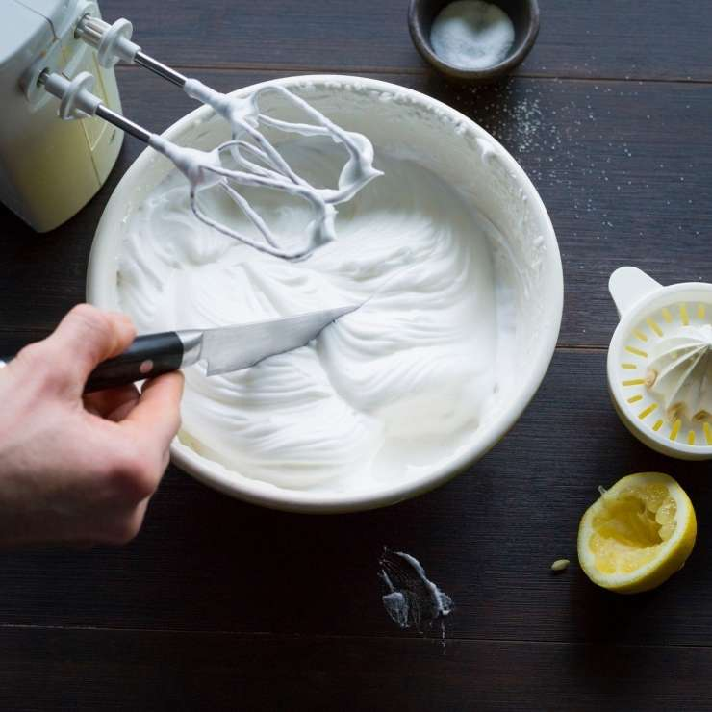
- Preveri, ali lahko iz izpihane vsebine jajca enostavno ločiš rumenjak.
Poskusi vseeno z žlico odstraniti ves rumenjak.
Beljak stepaj, dokler se ne strdi. Ali ti uspe?

REZULTATI:
1.Skiciraj svoj pirh. Ča imaš možnost dodaj fotografijo.

2.Skiciraj poskus, ko si naredil, sneg iz beljakov, lahko dodaš fotografijo!

- Vse rumenjake in beljake, iz katerih sneg ni nastal, zmešaj. Dodaj moko in mleko ter speci palačinke.

PO KONČANEM DELU POSPRAVIMO:

- Pomij posodo in pospravi kuhinjo.

Za dodatna navodila se lahko obrnete na učiteljico kemije :

marija.pikon@ucitelj.oskm.si
ali
metka.kenda@ucitelj.oskm.si

